CHECK-LIST PARA ACEITAÇÃO DOS SERVIÇOS DE
INFRAESTRUTURA LÓGICA E ELÉTRICA
PARA FUNCIONAMENTO DOS COMPUTADORES E/OU EQUIPAMENTOS DE INFORMÁTICA

1. Antes da intervenção

- Verificar a situação geral do parque tecnológico da escola (quais computadores e demais aparelhos estão funcionando adequadamente) e, principalmente, se a conexão de Internet está operacional. Essa verificação é importante porque a intervenção técnica não pode resultar em nenhum tipo de dano.

2. No dia da intervenção

- Não permitir a entrada do suposto técnico na escola sem que ele apresente o crachá de identificação e a Ordem de Serviço.

Logotipo da LPM

- Checar, na Ordem de Serviço, qual é a demanda.

3. Após a intervenção

- O(s) ponto(s) em questão estão funcionando? (para saber isso é necessário que se conecte um notebook ou outro computador ao ponto e se constate que há navegação na Internet – peça ajuda ao técnico).

- O(s) ponto(s) ficou(aram) bem identificado(s)? Peça para o técnico mostrar no local do ponto e no quadro de luz.

Veja, a seguir, a foto de um ponto identificado:

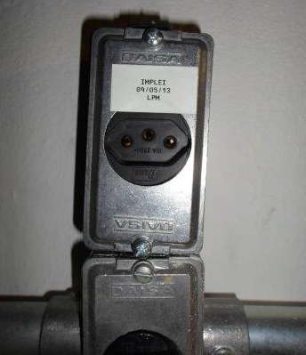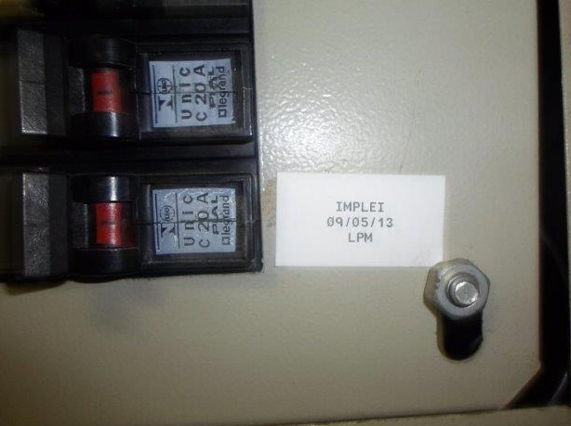

Identificação no ponto |  | Identificação no quadro de luz

- O técnico deixou o ambiente limpo?

- O técnico desorganizou o rack Intragov? (Ele não pode, de forma alguma, fazer isso.)

- A conexão à Internet está na mesma situação em que estava antes?

Se todas as condições foram atendidas, a escola pode assinar a Ordem de Execução. Em caso negativo, não assinar.

